Requerimento Nº 359/2025Requerimento Nº 359/2025

EMENTA: REITERA A INDICAÇÃO N° 406/2025, APROVADA POR UNANIMIDADE NA 15ª SESSÃO ORDINÁRIA, REALIZADA NO DIA 12 DE MAIO DE 2025, AO PREFEITO PAULO DE OLIVEIRA E SILVA, ATRAVÉS DA SECRETARIA COMPETENTE, REALIZE ESTUDOS PARA IMPLEMENTAR DISPOSITIVO DE REDUÇÃO DE VELOCIDADE NA EXTENSÃO DA RUA BELO HORIZONTE, BAIRRO NOVA MOGI E DEMARCAÇÃO DE FAIXA DE PEDESTRE PRÓXIMO AO NUMERAL 145 DA MESMA RUA.

SENHOR PRESIDENTE,
SENHORES E SENHORAS VEREADORES (AS),

Apresento a V.Exa., nos termos do Art. 152 do Regimento Interno, Art. 26 da Lei Orgânica do Município, Art. 5º, inciso XXXIII e Art. 37 da Constituição Federal, bem como artigo 5º da Lei Federal nº 12.527 de 2011, a reiteração a indicação n° 406/2025 a ser encaminhado ao Senhor Prefeito Paulo de Oliveira e Silva, através da Secretaria competente solicitando a realização de estudos para implementar dispositivo de redução de velocidade na extensão da Rua Belo Horizonte, bairro Nova Mogi e demarcação de faixa de pedestre próximo ao numeral 145 da mesma rua.
Tal implementação de dispositivo de redução de velocidade na via citada se faz necessária, pois é uma via de mão dupla e uma das principais de entrada e saída da Rodovia Laerte Corte (SP-147) que dá acesso ao Complexo do Lavapés.
Na citada via encontra-se a Academia Free Play Sports, o Lar Santo Antônio, oficinas industriais, empresas, estabelecimentos comerciais, onde há um grande fluxo de carros, motos, caminhões e pedestres.
Ainda, pelas fotos abaixo, vê-se que a via não conta com lombada ou redutor de velocidade, tampouco faixa de pedestre próximo a academia.
Pelos motivos acima citados, com o fim de reduzir riscos de acidentes e melhorar o fluxo viário, o trânsito local e garantir a segurança dos que ali transitam é de extrema necessidade e urgência a implantação de dispositivo de redução de velocidade e demarcação de faixa de pedestre próximo ao numeral 145.

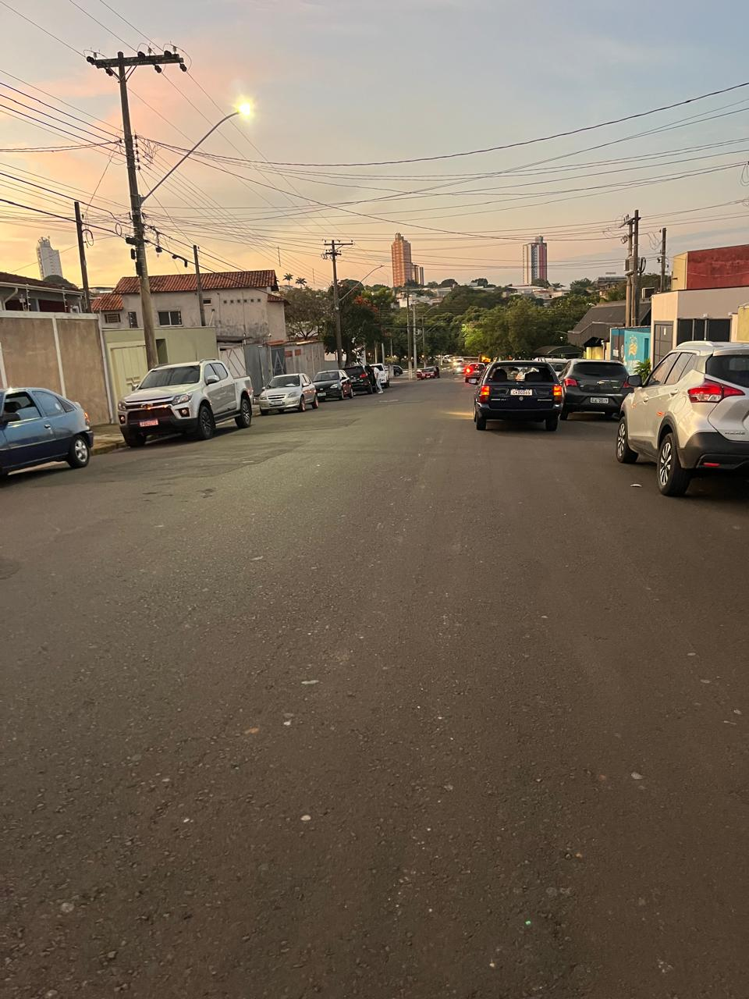

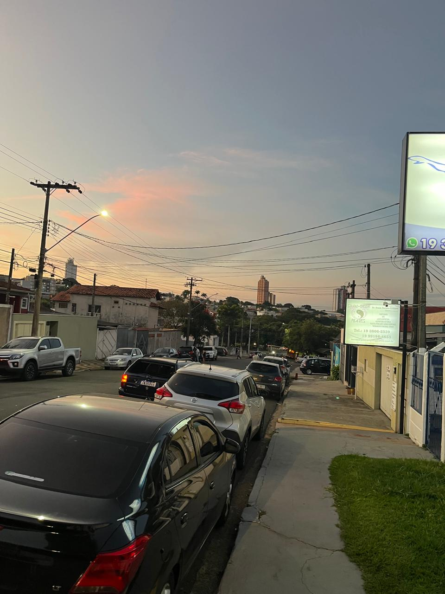

SALA DAS SESSÕES “VEREADOR SANTO RÓTOLLI”, EM 09 DE JUNHO DE 2025.

VEREADOR WAGNER RICARDO PEREIRA
Vice-Presidente da Câmara Municipal de Mogi Mirim 25/26
Partido Liberal (PL)

